Государственное бюджетное общеобразовательное учреждение «Бугульминская школа № 10 для детей с
огранченными возможностями здоровья»

Методическая разработка внеурочного занятия
«Грозно грянула война…»
для учащихся 6 класса

Автор работы:
Тахавиева Гузель Загитовна,
учитель географии

г. Бугульма, 2026 год

Тема занятия: «Грозно грянула война…»
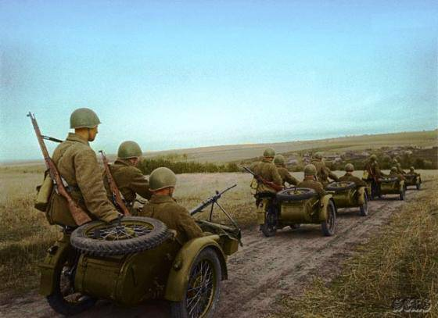
Тип занятия: урок открытий новых знаний.

Цель: развитие у учащихся чувства патриотизма.
Задачи: познакомить с некоторыми военными терминами ; расширить кругозор ; развивать внимание, мышление, смысловую память, воображение;
воспитывать любовь к Родине.

Формирование УУД:

Личностные действия: ценить и принимать базовую ценность «родина». Уважение к своей родине, ее символам, семье, радость и гордость от того, что мы родились и живем в России, учебно-познавательный интерес к новому материалу, самоанализ и самоконтроль результата,
Регулятивные действия: определять цель учебной деятельности, план выполнения заданий, определять правильность выполненного задания на основе образца, учиться корректировать выполнение задания в соответствии с планом, оценка своего задания, коррекция.

Познавательные действия: уметь извлекать информацию, представленную в виде текста, иллюстрации, уметь добывать информацию из дополнительных источников, ставить проблему и решать ее.

Коммуникативные действия: уметь работать в группе, договариваться друг с другом, участвовать в диалоге, в коллективном обсуждении, слушать и понимать других, аргументировать свое мнение.

Ход занятия.

1.Сегодня поговорим о Великой Отечественной войне. Надеюсь, что это занятие поможет вам получить немного больше знаний об этом очень важном для нашей страны событии. Недаром каждый год 9 мая мы торжественно отмечаем День Победы , один самых главных праздников нашего народа.
2.Начнем с разминки . Я буду называть фразу ,а вы ,если согласны ,поднимите руку.

* ВОВ началась 22 июня 1941 года.
*Первый день Победы в ВОВ отмечался 9 мая 1944года.
*В 1945году СССР напала на Германию.
*ВОВ длилась 1418дней.
*Гитлер мечтал о молненосной войне , которая позволила бы ему завоевать СССР за 2-3 месяца.
*Слово «Отечество» схоже со словами «Родина», «Отчизна».
*Г.К.Жуков – легендарный полководец времен ВОВ, Маршал СССР.
*Подвиг – это когда человек становится известным , популярным.
*СССР превосходил Германию по количеству вооружения и солдат к началу войны.
*Бывших участников войны называют ветеранами.
*Воздушный таран – это когда самолет своим винтом врезается в хвост вражеского.
Ленинград – блокадный город.
*Разведка- это сбор сведений о против нике , местности , необходимых для оценки обстановки и принятия решения.
*В ВОВ советский народ потерял свыше 27 миллионов человек.

3.Чтобы глубже окунуться в атмосферу тех военных лет , давайте выполним следующие задания.
«Запоминаем пары слов»
Слайд1.
Прочтите пары слов. Попытайтесь связать их в своем воображении, запомнить .
Вставьте недостающие слова и запишите их .

Война –мир; снайпер- пуля;
бой-передышка; самолет-бомбежка;
ранение-госпиталь; письмо-семья;
фронт-тыл; подвиг-герой;
разведчик-рация; партизаны-лес;
награда-генерал; победа-праздник.

Война –------------- снайпер- -------------------------
-----------передышка; ---------------------бомбежка;
---------------госпиталь; письмо--------------------
фронт- ------------------ подвиг-------------------
разведчик------------- партизаны-------------------------
-------------------генерал --------------------------------праздник.

4. «Общее название»
Слайд 2 .
Дайте общее название группам слов.

*Москва, Ленинград, Сталинград, Курск.____________
* Г.К.Жуков,К.К.Рокоссовский,А.М.васильевский,И.С.Конев._____________________
*В.Талалихин, Д. Карбышев, Н.Гастелло, А.Матросов.__________________

Как вы думаете, страшно ли на войне ? А как вы представляете себе рукопашный бой?

5. «Восстанови стихотворение»

Попробуйте из четырех «перепутавшихся»строчек сложить ставшие знаменитыми стихи поэтессы Ю .Друниной, участницы ВОВ .Вначале каждой строки поставьте соответствующие цифры.

*Кто говорит, что на войне не страшно,
*Раз - наяву. И сотни раз во сне.
*Тот ничего не знает о войне.
*Я только раз видала рукопашный.

Конечно же, нашим дедушкам и прадедушкам было страшно. Но они, несмотря ни на что. поднимались в атаку и с криками «Ура!»,»За Родину!»били фашистов ,потому что знали ,что кроме них ,никто не защитит родную землю ,близких. Подбадривая себя, они часто произносили такую пословицу.
6 «Подбери ключик».Расшифруй пословицу.

Д | С | Т | Е | А | А | О | М | В
В | М | Я | Б | Т | О | Й | И | А
У | Е | М | Ы | Ь | Д | Н | Н | Т
М | Р | Н | В | , | Н | Е | О | Ь

(Двум смертям не бывать . а одной не миновать.)
7 .«Выбери слово»

Как второе слово первой строки относится к первому, так второе слово второй строки относится к первому .Подчеркните нужное слово.

*Москва- русские.
Берлин-…(фашисты, немцы ,гитлеровцы).

*Самолет-небо.
Танк-…(поле луг ,земля).

*Подвиг-слава.
Предательство-…(позор ,горе, несчастье).

*Хатынь-Белоруссия.
Бухенвальд-…(Германия, концлагерь .плен).

Я хочу приоткрыть перед вами всего несколько страниц летописи ВОВ. Начну с рассказа о Смоленском сражении ,которое происходило летом 1941года .Известно, что Смоленск называют «городом- ключом»,»ключом» к воротам Москвы. На протяжении много –вековой истории Москвы враги не раз пытались захватить нашу столицу. и часто путь к ней лежал через Смоленск .И всегда этот славный горд вставал на защиту белокаменной, оказывая врагу серьезное сопротивление. Так было и на этот раз .В начале войны фашисты обладали значительным превосходством в численности вооружения и войск.
Они мечтали одним молниеносным ударом «распахнуть» ворота к Москве. Но это им не удалось .Под Смоленском завязались ожесточенные , кровопролитные бои. Два месяца упорного сопротивления дорого обошлись гитлеровцам .Многие из них, мечтавшие победным маршем пройти по улицам Москвы, нашли свою погибель на полях Смоленщины.
В Смоленском сражении родилась Советская Гвардия. Лучшим из лучших ,героическим частям Красной Армии было присвоено это звание .Служить в них считалось честью.
Почти в тоже время под белорусским городом Орша впервые на поле боя было применено новое грозное оружие –реактивный миномет, наводивший ужас и панику у врага .Названо оно было . как вы догадались . ласковым именем «катюша».Почему именно так ? Еще до начала ВОВ авторы Матвей Блантер и Михаил Исаковский написали песню о девушке и ее любимом , который служит в армии .Это песня стала не вероятно популярной .Даже вам знакомы строки:
Расцветали яблони и груши,
Поплыли туманы над рекой.
«Катюша» стала одним из символов страны. Ее пели повсюду6 и на фронте ,и в тылу .Она была как бы кусочком из счастливого мирного времени , напоминала о родине, о близких и любимых людях. Получается , что эта песня тоже воевала , Вот почему бойцы назвали новое оружие « катюша».
А какие еще виды оружия вы знаете?
8. «Работаем со спичками»
Возьмите спички и попробуйте выложить из них модель какого – либо вида оружия, например самолет или танк .
9. «Кроссворд»
Разгадайте кроссворд.
По горизонтали.
1.Главнокомандующий армией СССР в годы ВОВ.
4.Его совершил 22 июня 1941 года летчик И.Иванов.
7.Старый воин.
8.Синоним слова «Отечество».
9.Артиллерийское орудие с женским именем .
10.Этот благородный поступок совершает человек ,рискуя своей жизнью.
11.Легендарный полководец времен ВОВ.
12.Защитный головной убор воина.
По вертикали.
2.Стремительное нападение.
3.Блокадный город.
5.Сбор сведений о противнике.
6.Вооруженные силы страны.
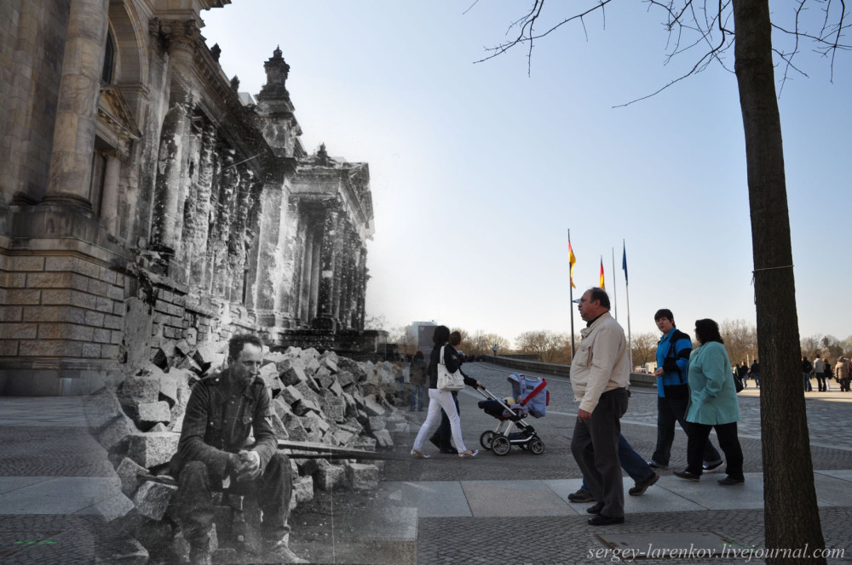
Мир.
Женя празднует рожденье-
Юбиляру восемь лет!
Подарили гости Жене:
Пушку ,танк и пистолет.

И , совсем как настоящий,
Как бывает у солдат ,-
Черный , новенький, блестящий
С круглым диском автомат.

Гости кушали ватрушки ,
Женя в комнате играл_
Он военные игрушки
По частичкам разбирал.

-Что же ты наделал Женя?!
Все слома ?Какой кошмар!...
-У меня разоруженье!-
Громко крикнул юбиляр.
С.Михалков.

9.Итог.
А сейчас продолжите,пожалуйста, фразу : «Сегодня я узнал….»

Список литературы
- «История Великой Отечественной войны Советского Союза 1941–1945», шеститомный фундаментальный труд, подготовленный на основе ранее изданных работ, материалов отечественных и иностранных архивов, документов, свидетельств очевидцев и участников событий. cyberleninka.ru
- «Великая Отечественная война 1941–1945 гг. Военно-исторические очерки», в 4 книгах, — М.: Наука, 1998–1999. cyberleninka.ru
- «Великая Отечественная война 1941–1945 годов: в 12 т.», т. 1 — «Основные события войны», — М.: Воениздат, 2011. cyberleninka.ru
- «Знать и помнить. Преступления фашизма в годы Великой Отечественной войны», Н. К. Петрова. Книга содержит большое количество документов, свидетельствующих о преступлениях, совершённых руководством нацистской Германии на территории СССР в годы войны

